פרק 15 | רשתות עצביות חוזרות (RNN)
מהרצף והמצב החבוי ועד לאימון RNN, GRU ו־LSTM — הבנה מתמטית, קוד ופרויקט גמר
מסלול התמחות למידת מכונה ולמידה עמוקה | 5 יחידות לימוד | 30 שעות לפי מפת התכנית במאגר GitHub
גרסת תלמיד מורחבת • המחשות מקוריות • פתרונות הדוגמאות המודרכות בלבד • מעבדה עצמאית ללא פתרונות
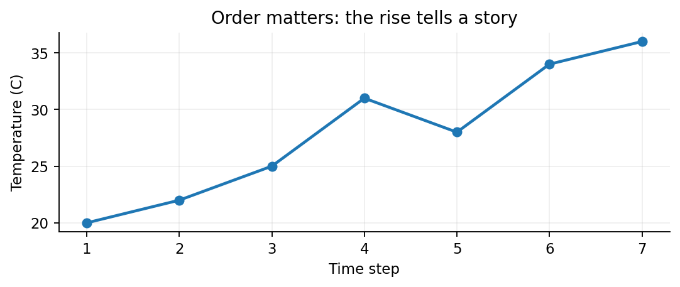
אותם סוגי מדידות, אבל הסדר בזמן משנה את משמעותן.

מה נלמד ומדוע?
עד כה למדנו מודלים שמקבלים תמונה, טבלה או וקטור ומתייחסים אליהם כאל דוגמה אחת. בפרק זה נפגוש נתונים שהסדר שלהם חיוני: קריאות חיישן, מילים במשפט, תנועת אצבע על מסך ונתוני מכירות לאורך ימים. נלמד כיצד רשת עצבית יכולה לשמור סיכום פנימי של העבר ולעדכן אותו בכל צעד זמן.
הפרק נשען על הידע מהפרקים הקודמים: וקטורים ומטריצות, פונקציות הפעלה, נגזרות, גרדיאנטים, Backpropagation והערכת מודלים. כאן נוסיף את ממד הזמן ואת הבעיה של תלות בין צעדים רבים.

מטרות ביצועיות
• לזהות סדרה, צעד זמן, חלון קלט, אופק חיזוי ותלות בזמן; להבחין בין Sequence-to-One לבין Sequence-to-Sequence.
• לחשב ידנית שלושה מצבים חבויים, להסביר את השימוש החוזר במשקולות, ולזהות את ממדי המערכים.
• להסביר כיצד BPTT גוזר דרך זמן, לחשב עדכון קטן ולהבחין בין גרדיאנט נעלם לגרדיאנט מתפוצץ.
• לתאר את תפקידי השערים ב־LSTM וב־GRU, ולבחור מודל לפי בעיה וניסוי ולא לפי שם מרשים.
• לבנות ניסוי חיזוי סדרת זמן עם הפרדה כרונולוגית, קו בסיס, אימון, הערכה ותיעוד לקראת פרויקט גמר.

היכן הפרק משתלב בשלוש התכניות?
מסלול | ידע והיקף ההוראה | הקשר לפרויקט
יחידה 3 — כיתה י׳ | קריאת טבלאות וגרפים, חלוקה ל־Train/Test ומודלים בסיסיים | פירוש סדרת מדידות והצעת חקר
יחידה 5 — נושאי ליבה | וקטורים, תקנון, הערכה ולידציה כידע קודם | הסבר מתמטי של קלט וגרדיאנט; אין לייחס RNN כחובת יחידה 5
התמחות DL — פרק 15 | RNN — פרק התמחות בהיקף 30 שעות במפת המאגר | בניית מסווג או חזאי סדרתי, תיעוד והגנה

שימו לב: ה־30 שעות והשיוך לפרק 15 אומתו מול מפת תכנית ההתמחות ב־GitHub. פירוט התוכן והחלוקה הפנימית כאן הם עיבוד דידקטי; אימות מלא מול נוסח ה־PDF הרשמי התקף עדיין נדרש.

15.1 | מדוע הסדר חשוב? מסיפור על חיישן לשאלת חקר
דודו מנהל מעבדת מחשבים בבית הספר. בכל דקה חיישן מודד את טמפרטורת אחד המחשבים. אם נקבל את המדידות 28, 31, 34 ו־37 מעלות, נחשוד בהתחממות מתמשכת. אך אם אותן מדידות מופיעות בסדר הפוך — 37, 34, 31, 28 — המחשב דווקא מתקרר. הממוצע, המינימום והמקסימום זהים, אולם הסיפור על התהליך שונה לחלוטין.
בנתון טבלאי רגיל, סדר השורות אינו בהכרח משנה את הדוגמה. בסדרה, כל מדידה תלויה במיקום שלה בזמן ובמה שקדם לה. לכן עלינו לשמר את הסדר, ולהימנע משימוש במידע מן העתיד כאשר אנו מבקשים לחזות אותו.

מושגים חדשים
מושג | פירוש | דוגמה
Sequence — סדרה | רצף תצפיות בעלות סדר משמעותי | קריאות חיישן על פני 20 דקות
Time step — צעד זמן | עמדה אחת ברצף, לא בהכרח שנייה אחת | דקה 5 ברצף
Window — חלון | מספר מדידות עוקבות המשמשות קלט | 12 הדקות האחרונות
Horizon — אופק חיזוי | כמה צעדים קדימה חוזים | הטמפרטורה בדקה הבאה
Sequence-to-One | רצף קלט לתחזית אחת | האם תופיע תקלה?
Sequence-to-Sequence | פלט לכל צעד או רצף פלט | תווית לכל מילה במשפט

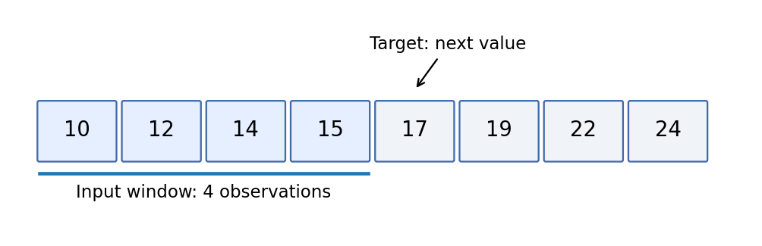
חלון של ארבע מדידות משמש לחיזוי המדידה הבאה. יש לשמור על סדר זמנים.

15.2 | כיצד הופכים סדרת מדידות לדוגמאות אימון?
נניח שקיבלנו שמונה מדידות ברצף. נבחר חלון באורך ארבע. דוגמת האימון הראשונה תכלול את המדידות במקומות 1–4 ותחזית היעד שלה תהיה המדידה במקום 5. הדוגמה השנייה תכלול את המקומות 2–5, והיעד יהיה המקום 6. כך אנו יוצרים מאותו רצף מספר דוגמאות מבלי לשבור את סדר הזמן.
X₁ = [10, 12, 14, 15] → y₁ = 17
X₂ = [12, 14, 15, 17] → y₂ = 19
חלונות עוקבים חופפים זה לזה. עובדה זו חשובה מאוד בעת החלוקה לקבוצות אימון ובדיקה: אם נערבב חלונות שכנים בין הקבוצות, נתוני הבדיקה עלולים להיות דומים מדי לנתוני האימון ואף לשתף את רוב המדידות. הדרך הבטוחה בדוגמתנו היא לחלק קודם את הרצף לפי זמן, ואז ליצור חלונות בכל קבוצה בנפרד.
def create_windows(values, window=4):
X, y = [], []
for end in range(window, len(values)):
X.append(values[end-window:end])
y.append(values[end])
return np.array(X), np.array(y)

values = np.array([10, 12, 14, 15, 17, 19, 22, 24])
X, y = create_windows(values, window=4)
print(X.shape, y.shape) # (4, 4) (4,)

נסו להסביר מדוע מספר החלונות הוא מספר המדידות פחות אורך החלון, כאשר מנבאים את הערך הבא בצעד אחד. מה ישתנה אם נרצה לחזות שני צעדים קדימה?

15.3 | מרשת רגילה לרשת עם זיכרון
ברשת Feedforward רגילה החישוב מתקדם מן הקלט לפלט, בלי שמצב פנימי עובר מדוגמה אחת לבאה. ברשת חוזרת קיימת יחידה שמקבלת בכל זמן גם קלט חדש וגם מצב חבוי מן הצעד הקודם. המצב החבוי אינו זיכרון מילולי כמו אצל אדם; זהו וקטור מספרי שנלמד לשמש סיכום שימושי של הרצף שנצפה עד כה.
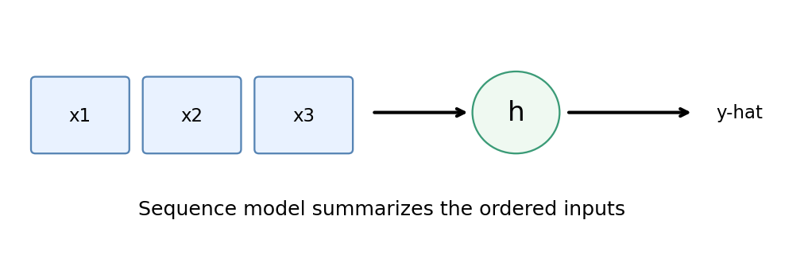
משימת Sequence-to-One: כל מדידות החלון מובילות לתחזית אחת.
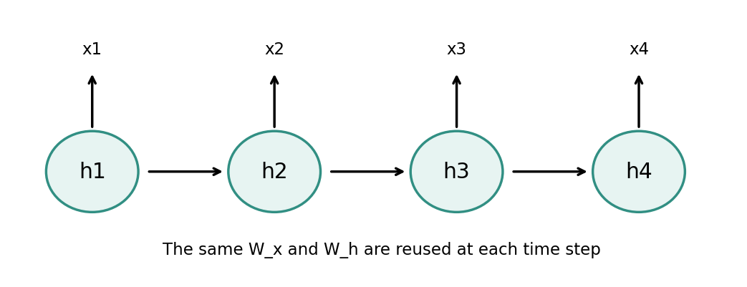
פריסה לאורך זמן: אותו תא RNN מופעל כמה פעמים עם אותן משקולות.

הנוסחה הכללית
hₜ = tanh(Wₓ xₜ + Wₕ hₜ₋₁ + bₕ)
ŷₜ = Wᵧ hₜ + bᵧ
לנוסחה יש שני חלקים. המכפלה הראשונה מודדת את תרומת הקלט הנוכחי; המכפלה השנייה מודדת את תרומת המצב הקודם; ההטיה מאפשרת הזזה של סכום התרומות. פונקציית tanh מוסיפה אי־ליניאריות ומחזירה ערכים בתחום שבין ‎−1 לבין 1. אותם Wₓ, Wₕ ו־bₕ משמשים בכל צעדי הזמן — זהו שיתוף משקולות לאורך הזמן.
שימו לב: שימוש באותן משקולות אינו אומר שאותו מצב חבוי מתקבל בכל פעם. הקלט והמצב הקודם משתנים, ולכן גם התוצאה משתנה.

15.4 | דוגמה פתורה: שלושה צעדים וחישוב כל מצב חבוי
כדי שנוכל לחשב ביד, נשתמש במצב חבוי מספרי יחיד. במערכת אמיתית הוא בדרך כלל וקטור בעל כמה רכיבים. נבחר את הפרמטרים הבאים:
h₀ = 0, Wₓ = 0.5, Wₕ = 0.4, bₕ = 0.1
x₁ = 0.2, x₂ = 0.6, x₃ = 0.4
בצעד הראשון אין זיכרון קודם ולכן h₀ שווה אפס. מחשבים את הסכום המשוקלל, מפעילים tanh ושומרים את התוצאה. בצעד השני משתמשים ב־h₁ שחושב בפועל; אין להתחיל בכל צעד מהתחלה.
z₁ = 0.5·0.2 + 0.4·0 + 0.1 = 0.2000
h₁ = tanh(0.2000) ≈ 0.1974
z₂ = 0.5·0.6 + 0.4·0.1974 + 0.1 ≈ 0.4790
h₂ = tanh(0.4790) ≈ 0.4454
z₃ = 0.5·0.4 + 0.4·0.4454 + 0.1 ≈ 0.4782
h₃ = tanh(0.4782) ≈ 0.4448
צעד | xₜ | zₜ לפני tanh | hₜ אחרי tanh
1 | 0.2000 | 0.2000 | 0.1974
2 | 0.6000 | 0.4790 | 0.4454
3 | 0.4000 | 0.4782 | 0.4448

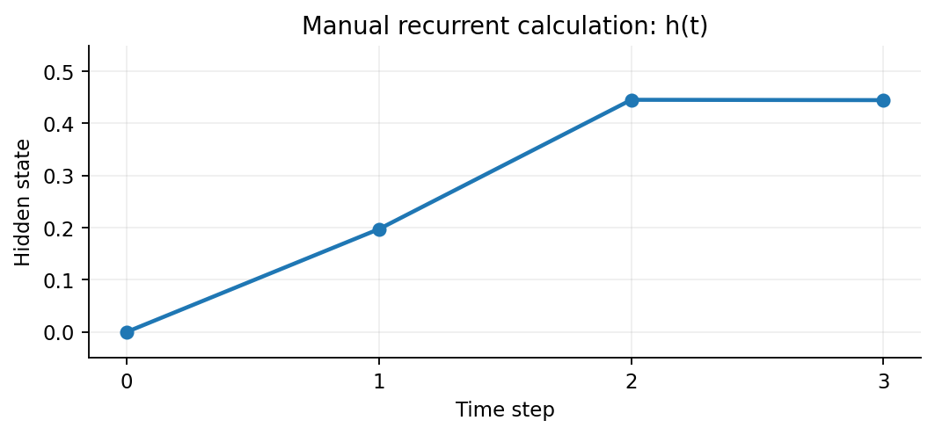
המצב החבוי משתנה בהדרגה בעקבות הקלט החדש והמצב הקודם.
נוסיף שכבת פלט ליניארית לחיזוי ערך מספרי. נגדיר משקל פלט, הטיה וערך מטרה, ונכתוב אותם בנפרד כדי למנוע בלבול בין הסימונים:
W_y = 0.8, b_y = 0.05, y = 0.35
ŷ = 0.8·h₃ + 0.05 ≈ 0.4058
L = ½(ŷ − 0.35)² ≈ 0.00156
למדנו לבצע Forward Pass שלם. אך בשלב זה המשקולות עדיין קבועות. כדי שהרשת תלמד, נצטרך להבין כיצד שינוי במשקל בכל אחד מצעדי הזמן עשוי לשנות את השגיאה הסופית.

15.5 | ממדים וצורות מערכים — איך המחשב מארגן סדרה?
כאשר מאמנים רשת על כמה סדרות יחד, הקלט אינו וקטור יחיד ואינו מטריצה רגילה של תצפיות. הוא טנזור בשלושה ממדים: מספר דוגמאות באצווה, מספר צעדי זמן, ומספר המאפיינים בכל צעד. כאשר כל רצף מכיל שתים־עשרה דקות ובכל דקה נמדדים שני מאפיינים, דוגמה אחת היא מטריצה ואצווה של דוגמאות היא טנזור. הצורות המדויקות מופיעות בנוסחאות להלן.
X.shape = (batch, sequence_length, input_size)
One sample: (12, 2) Batch of 32: (32, 12, 2)
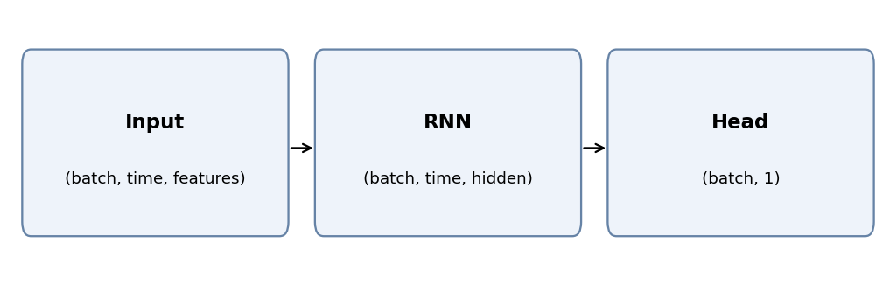
כאשר batch_first=True, הקלט והשכבות פועלים בסדר (batch, time, features).
import torch
from torch import nn

X_batch = torch.randn(32, 12, 2)
rnn = nn.RNN(input_size=2, hidden_size=8, batch_first=True)
outputs, last_hidden = rnn(X_batch)
print(outputs.shape) # (32, 12, 8)
print(last_hidden.shape) # (1, 32, 8)

ממד 8 מציין את מספר הרכיבים במצב החבוי, ולא את מספר המחלקות. הממד הראשון של last_hidden מציין מספר שכבות כפול מספר הכיוונים; כאשר זו שכבה יחידה חד־כיוונית הוא שווה ל־1. תכונת batch_first משנה את צורת הקלט והפלט הסדרתי, אך לא את סדר ממדי המצב החבוי.

15.6 | מהי למידה לאורך זמן? Backpropagation Through Time
ברשת רגילה עקבנו אחרי שגיאה מן הפלט לאחור דרך שכבות. ברשת חוזרת אותו פרמטר מופיע שוב ושוב בצעדי זמן שונים. לכן כאשר מחשבים נגזרת של השגיאה לפי משקל חוזר, יש להביא בחשבון את כל הדרכים שבהן המשקל השפיע על הפלט דרך הצעדים הקודמים. פעולת גזירה זו נקראת Backpropagation Through Time, בקיצור BPTT.
אין צורך לדמיין שיש לנו משקולות חדשות לכל צעד: בפריסה החזותית אנו מציירים עותקים של אותו תא לצורך הבנה, אך המשקולות משותפות. הגרדיאנטים מכל הופעותיהן מצטברים אל אותו פרמטר.

חישוב ידני מפושט של BPTT
כדי לחשב בלי נגזרות ארוכות של tanh, נשתמש בדוגמה לימודית עם הפעלה זהותית. זהו מודל ליניארי פשוט להמחשת כלל השרשרת, לא מודל מומלץ לאימון אמיתי.
h₁ = 0.5, h₂ = w·h₁, h₃ = 0.5 + w·h₂
ŷ = h₃ = 0.5 + 0.5w², L(w) = ½(ŷ − 1)²
נבחר משקל חוזר התחלתי w=‎0.2‎. נחשב קדימה: h₂=‎0.1‎, תחזית ‎0.52‎ והשגיאה ‎0.1152‎. כעת נגזור לאחור. הנגזרת של השגיאה לפי התחזית היא ŷ−1, והנגזרת של התחזית לפי w היא w. מכפילים אותן לפי כלל השרשרת.
dL/dw = (ŷ − 1)·w = (0.52 − 1)·0.2 = −0.096
w_new = w − η(dL/dw) = 0.2 − 0.5(−0.096) = 0.248
ŷ_new = 0.5 + 0.5·(0.248)² = 0.530752
L_new ≈ 0.11010 < 0.11520
החישוב מלמד שעדכון פרמטר חוזר משפיע על כמה צעדי זמן יחד. הירידה בשגיאה תקפה בדוגמה ולצעד הזה; אין הבטחה שכל קצב למידה או כל צעד יקטינו תמיד את השגיאה.

15.7 | מדוע קשה לאמן רצפים ארוכים?
ב־BPTT מכפילים נגזרות רבות. כאשר הגורמים קטנים מ־1 לאורך צעדים רבים, המכפלה עשויה להתקרב לאפס: זהו גרדיאנט נעלם (Vanishing Gradient). במקרה כזה צעדים מוקדמים מקבלים אות עדכון חלש מאוד, וקשה ללמוד תלות רחוקה. כאשר המכפלות גדולות, הגרדיאנט עלול לגדול מאוד ולגרום לעדכונים לא יציבים: גרדיאנט מתפוצץ (Exploding Gradient).
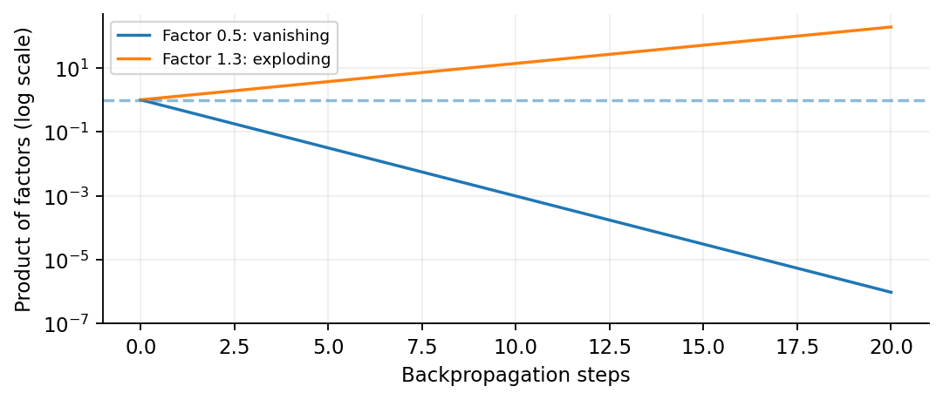
המחשה מתמטית של מכפלות חוזרות: 0.5 בחזקת t דועך, ואילו 1.3 בחזקת t גדל.
0.5¹⁰ ≈ 0.00098, 1.3¹⁰ ≈ 13.79
הדוגמה המספרית מתארת מכפלות פשוטות, ולא טוענת שכל נגזרת בכל RNN היא בדיוק ‎0.5‎ או ‎1.3‎. ברשת אמיתית התמונה תלויה במשקולות, בפונקציות ההפעלה ובקלט לאורך זמן.
שתי דרכי התמודדות מרכזיות הן שימוש בתאי זיכרון עם שערים (LSTM/GRU), ובמקרה של גרדיאנט מתפוצץ שימוש ב־Gradient Clipping. קיצוץ גרדיאנטים יכול לייצב את הגודל שלהם, אך אינו פותר כשלעצמו בעיית גרדיאנט נעלם.
# Training step: clipping happens AFTER backward and BEFORE step.
optimizer.zero_grad()
prediction = model(X_train_batch)
loss = loss_fn(prediction, y_train_batch)
loss.backward()
torch.nn.utils.clip_grad_norm_(model.parameters(), max_norm=1.0)
optimizer.step()

15.8 | LSTM — תא זיכרון עם שערים
רשת LSTM נועדה לאפשר למידה יעילה יותר של תלות ארוכה. לצד המצב החבוי h_t היא מחזיקה מצב תא c_t המשמש מסלול זיכרון נפרד. שערים לומדים אילו חלקים מן הזיכרון הקודם לשמר, איזה מידע חדש להוסיף ומה לחשוף כפלט. המילה ״שער״ אינה מתג מכני; זהו וקטור של מספרים בין 0 ל־1, המחושב באמצעות Sigmoid.
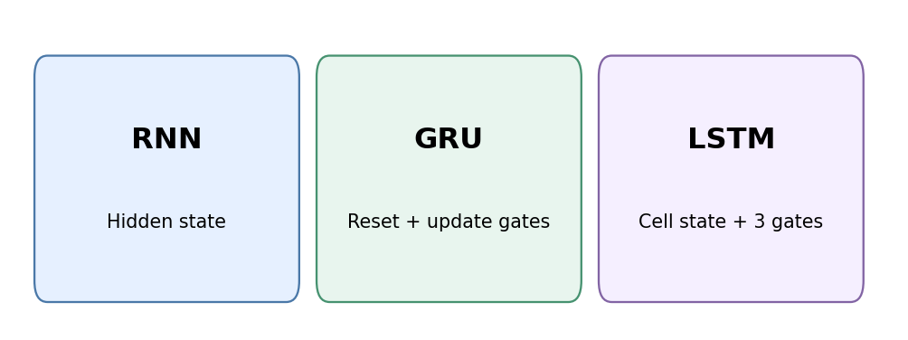
השוואה רעיונית: RNN פשוט, GRU עם שערים, LSTM עם מצב תא.
fₜ = σ(W_f[xₜ,hₜ₋₁] + b_f) (forget gate)
iₜ = σ(W_i[xₜ,hₜ₋₁] + b_i) (input gate)
gₜ = tanh(W_g[xₜ,hₜ₋₁] + b_g) (candidate)
cₜ = fₜ ⊙ cₜ₋₁ + iₜ ⊙ gₜ
oₜ = σ(W_o[xₜ,hₜ₋₁] + b_o) (output gate)
hₜ = oₜ ⊙ tanh(cₜ)
הסימון ⊙ פירושו כפל רכיב ברכיב. הסימון [x,h] פירושו שרשור שני וקטורים. הנוסחאות כאן הן ייצוג חינוכי שמאחד קלט ומצב קודם; מימושי ספרייה מסוימים מחזיקים שתי מטריצות נפרדות והטיות נפרדות לכל שער. אין להסיק ש־LSTM תמיד מצליחה או שאין בה לעולם בעיות גרדיאנט.

דוגמה קצרה לשער שכחה
נניח שלמצב התא הקודם ערך ‎0.8‎, שער השכחה נתן ‎0.75‎, שער הקלט נתן ‎0.20‎ והמועמד החדש הוא ‎0.50‎. נחשב את הזיכרון המעודכן:
c_new = 0.75·0.8 + 0.20·0.5 = 0.60 + 0.10 = 0.70
הערך ‎0.70‎ משלב מידע שנשמר מן העבר עם מידע חדש. זהו חישוב של צעד אחד בלבד; בפועל הערכים מחושבים על ידי משקולות שנלמדות מהנתונים.

15.9 | GRU — שערים במבנה פשוט יותר
GRU משתמשת בדרך כלל במצב חבוי יחיד ובשני שערים מרכזיים: Reset, המשפיע על האופן שבו העבר נכנס למועמד למצב חדש, ו־Update, הקובע את היחס בין המצב הישן למצב החדש. המבנה פשוט יותר מן המבנה הסטנדרטי של LSTM מבחינת סוגי המצבים, אך אף אחת מהשיטות אינה מנצחת תמיד.
hₜ = (1 − zₜ) ⊙ nₜ + zₜ ⊙ hₜ₋₁
שימו לב: בנוסחה של PyTorch, ערך z_t גדול נותן משקל גדול יותר לשימור המצב הישן. מקורות אחרים עשויים להגדיר את השער המשלים בכיוון הפוך; לכן יש לקרוא את הנוסחה ולא רק לזכור תיאור מילולי של שער עדכון.
מאפיין | RNN פשוט | GRU | LSTM
מצב עיקרי | h בלבד | h ושערים | h ו־c ושערים
התמודדות עם תלות ארוכה | לעיתים קשה | משופרת לעיתים | משופרת לעיתים
מורכבות יחידה | נמוכה יחסית | בינונית | גבוהה יחסית
בחירה מקצועית | Baseline לימודי | ניסוי והשוואה | ניסוי והשוואה

15.10 | משימות סדרתיות נפוצות והחלטת מודל
בבעיית חיזוי סדרת זמן אפשר לקבל חלון של מדידות ולהחזיר ערך אחד — למשל טמפרטורה בדקה הבאה. בעיית Sequence-to-Sequence תחזיר פלט עבור כל זמן, למשל סימון קטעים לא תקינים ברצף. בניתוח טקסט אפשר לסווג משפט שלם או לתייג כל מילה. הבחירה בין משימות תלויה בשאלה שבאמת רוצים לענות עליה, ולא רק בטכנולוגיה הזמינה.
רשת דו־כיוונית יכולה להתחשב הן בעבר והן בעתיד *בתוך רצף שכבר זמין כולו*. אין להשתמש בה בלי זהירות בתחזית בזמן אמת כאשר בעת קבלת ההחלטה המידע מן העתיד עדיין אינו ידוע. זו דוגמה לשגיאה מערכתית שאינה נפתרת על ידי Accuracy גבוה.

15.11 | תהליך ניסוי הוגן לסדרות זמן
בסדרות זמן סדר החלוקה חשוב במיוחד. לדוגמה, מודל שאמור לפעול בחודש דצמבר צריך להיבחן על תקופה מאוחרת מזו ששימשה לאימונו. אם נערבב נתונים מכל השנה, הסטטיסטיקות של התקופה העתידית עלולות לחדור לאימון. גם תקנון, השלמת חסרים והתאמת פרמטרים צריכים להיעשות רק על נתוני האימון המתאימים.
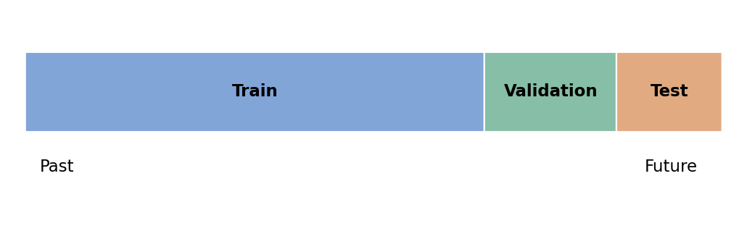
דוגמה לחלוקה כרונולוגית: אימון בעבר, ולידציה לאחריו, בדיקה סופית בעתיד.
כאשר המערכת אמורה להשתמש במדידות העבר שקדמו לתחילת התקופה החדשה, אפשר לבנות חלונות בהקשר תפעולי מתאים; אך אסור להכניס לחלון קלט ערכים שלא היו ידועים בזמן התחזית. לצורך התרגול נבחר כלל פשוט וזהיר: בונים חלונות בנפרד בכל חלוקה כרונולוגית.
גם אחרי שבנינו RNN, חייבים להשוות אותה לקו בסיס. בחיזוי הערך הבא, אחת האפשרויות הפשוטות היא לנבא שהערך הבא יהיה דומה לערך האחרון שנצפה. מודל מורכב שאינו משפר באופן עקבי את ה־Baseline אינו מוצדק רק משום שהוא רשת עמוקה.
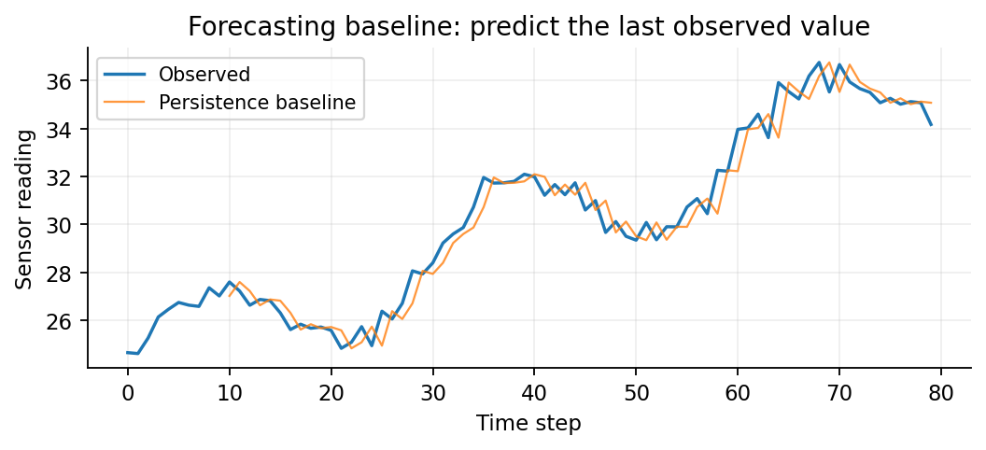
קו בסיס של התמדה (Persistence): חיזוי הערך הבא לפי המדידה הקודמת.

15.12 | מודל PyTorch מלא לחיזוי הערך הבא
ניצור נתוני חיישן מדומים בעזרת Python. הנתונים אינם קריאות אמיתיות ממחשבים; כך נוכל ללמוד את התהליך בלי צורך להוריד קובץ חיצוני. תחילה נחלק כרונולוגית, נתקנן באמצעות ממוצע וסטיית תקן מנתוני האימון בלבד, וניצור חלונות באורך 12.
import numpy as np
import torch
from torch import nn

np.random.seed(7)
torch.manual_seed(7)
t = np.arange(600)
sensor = 30 + 0.004*t + 2*np.sin(t/12) + np.random.normal(0, 0.25, len(t))
train_raw = sensor[:390]
val_raw = sensor[390:480]
test_raw = sensor[480:]
mu = train_raw.mean()
sigma = train_raw.std()

def make_windows(raw, window=12):
scaled = (raw - mu) / sigma
X, y = [], []
for end in range(window, len(scaled)):
X.append(scaled[end-window:end])
y.append(scaled[end])
X = torch.tensor(np.array(X), dtype=torch.float32).unsqueeze(-1)
y = torch.tensor(np.array(y), dtype=torch.float32).unsqueeze(-1)
return X, y

X_tr, y_tr = make_windows(train_raw)
X_va, y_va = make_windows(val_raw)
X_te, y_te = make_windows(test_raw)
print(X_tr.shape, y_tr.shape)

הפונקציה unsqueeze מוסיפה ממד אחד של מאפיינים. כך צורת הקלט הופכת מ־(n_windows,12) לצורה (n_windows,‎12,1‎), כפי ש־RNN עם batch_first=True מצפה לקבל.

הגדרת המודל ואימון בסיסי
class SensorRNN(nn.Module):
def __init__(self, hidden_size=12):
super().__init__()
self.rnn = nn.RNN(input_size=1, hidden_size=hidden_size,
batch_first=True)
self.head = nn.Linear(hidden_size, 1)

def forward(self, x):
sequence_output, hidden = self.rnn(x)
last_step = sequence_output[:, -1, :]
return self.head(last_step)

model = SensorRNN(hidden_size=12)
loss_fn = nn.MSELoss()
optimizer = torch.optim.Adam(model.parameters(), lr=0.01)

for epoch in range(25):
model.train()
optimizer.zero_grad()
pred = model(X_tr)
loss = loss_fn(pred, y_tr)
loss.backward()
torch.nn.utils.clip_grad_norm_(model.parameters(), 1.0)
optimizer.step()
model.eval()
with torch.no_grad():
val_loss = loss_fn(model(X_va), y_va).item()
if (epoch + 1) % 5 == 0:
print(epoch + 1, round(loss.item(), 4), round(val_loss, 4))

אנחנו מאמנים דוגמה לימודית על אצווה אחת בכל Epoch כדי שקוד האימון יהיה קריא. בפרויקט גדול נשתמש לרוב ב־DataLoader ובאצוות קטנות. תוצאת המודל תלויה גם במימוש, בזרע האקראי ובנתונים; אסור לטעון מראש שהוא טוב יותר מקו בסיס.

הערכה ביחידות המקוריות
model.eval()
with torch.no_grad():
pred_scaled = model(X_te).squeeze().numpy()
actual_scaled = y_te.squeeze().numpy()
pred_real = pred_scaled * sigma + mu
actual_real = actual_scaled * sigma + mu

rmse_model = np.sqrt(np.mean((pred_real - actual_real)**2))
baseline_real = X_te[:, -1, 0].numpy() * sigma + mu
rmse_baseline = np.sqrt(np.mean((baseline_real-actual_real)**2))
print('RNN RMSE:', round(rmse_model, 3))
print('Persistence RMSE:', round(rmse_baseline, 3))

מדוע מחזירים את התחזיות ליחידות המקוריות? משום שקל יותר להסביר לתלמיד או למשתמש שגיאת חיזוי של ‎0.6‎ מעלות מאשר ‎0.4‎ יחידות תקן. ההשוואה הוגנת רק אם שני המודלים נבדקו על אותם יעדים בזמן. אל תחזרו להתאים את המודל על Test לאחר צפייה בתוצאות.

15.13 | השוואת RNN, GRU ו־LSTM באופן מבוקר
כדי לבדוק האם תאי זיכרון משפרים את התוצאות, נשאיר את אותו מאגר, חלוקה, חלון, מדד ומספר Epochs. נשנה רק את סוג התא. כך נוכל להסביר מה הייתה השאלה הניסויית ואיזה גורם שינינו. מספר הפרמטרים עשוי להיות שונה ולכן אין לומר שהשוואה כזו ״משווה אותו מספר פרמטרים״; אם דרושה בדיקה מדויקת יותר יש להתאים את המודלים בהתאם.
def make_recurrent(kind, in_features=1, hidden=12):
layers = {'RNN': nn.RNN, 'GRU': nn.GRU, 'LSTM': nn.LSTM}
recurrent = layers[kind](input_size=in_features, hidden_size=hidden,
batch_first=True)
return recurrent

for kind in ['RNN', 'GRU', 'LSTM']:
net = make_recurrent(kind)
print(kind, sum(p.numel() for p in net.parameters()))

הקטע מציג השוואה של מספר פרמטרים בתא בלבד. בפרויקט המלא צריך להוסיף גם שכבת פלט, לבצע אימון של כל מודל באותם תנאים ולשמור תוצאות מסודרות. המודל שהשיג את ציון הולידציה הטוב ביותר לא בהכרח ינצח בכל מאגר אחר.

15.14 | טעויות נפוצות, אתיקה והגנה בעל־פה
• לערבב את כל חלונות הזמן באקראי בלי לבחון תלות כרונולוגית; במקרה זה ייתכן שהערכת הביצועים אופטימית מדי.
• לחשב StandardScaler על כלל המדידות לפני חלוקת Train/Validation/Test; זו זליגת מידע.
• לבלבל בין ממד האצווה לממד הזמן, או לקחת את hidden האחרון בצורה שאינה תואמת למספר השכבות/הכיוונים.
• להניח ש־LSTM תמיד טובה יותר מ־RNN/GRU, בלי בדיקה מול Baseline וביצועי הולידציה.
• להשתמש בתווית או במדד מן העתיד כמפתח לחיזוי העבר; לעיתים המקור ל״מודל מצוין״ הוא מידע שלא היה זמין בפועל.
• לשמור רק Accuracy או RMSE בלי לתעד תאריכים, פרמטרים, גרסאות והחלטות מקצועיות.
בפרויקטים על נתוני אנשים יש להימנע מהסקת מסקנות לא מוצדקות על אדם מתוך דפוס התנהגות קצר. בסדרות ניטור רפואיות, למשל, הפלט צריך לעבור בחינה מקצועית והערכת סיכונים. גם במעבדת בית ספר יש להבהיר שהמודל מסייע לקבלת החלטה ואינו מחליף אבחון תקלה אמיתי.

15.15 | תרגול מדורג — ידע, חישוב וחשיבה

רמת יסוד
• 1. הסבירו כיצד שינוי סדר המדידות יכול לשנות את המשמעות בלי לשנות את הממוצע.
• 2. עבור רצף בן 15 מדידות וחלון באורך 4, כמה דוגמאות לחיזוי הצעד הבא ניתן ליצור? נמקו.
• 3. ציינו מה מייצג כל ממד בטנזור שצורתו (20,10,3), כאשר batch_first=True.
• 4. הגדירו מהו מצב חבוי והסבירו מדוע הוא אינו שווה בהכרח לתצפית האחרונה.

רמת תרגול מתמטית
• 5. חשבו שלושה צעדי RNN עם h0=0, Wx=0.2, Wh=0.5, b=0, x=[1,0,1] והפעלה זהותית; השוו ל־tanh.
• 6. עבור L(w)=½(0.5+0.5w²−1)² ו־w=0.4, מצאו נגזרת ובצעו עדכון בקצב 0.1.
• 7. חשבו 0.8 בחזקת 12 ופירשו מה היא ממחישה על מכפלות גרדיאנטים.
• 8. ב־LSTM: c_prev=0.4, f=0.6, i=0.2, g=0.5. חשבו c_new ופרשו את שני האיברים.

רמת בגרות, חקר ופרויקט
• 9. קיבלתם נתוני חיישן לפי תאריך. תכננו חלוקת Train/Validation/Test והסבירו היכן תקנון צריך להתבצע.
• 10. מודל RNN השיג RMSE=0.8 ו־Baseline השיג RMSE=0.6 על Test. האם ההחלטה לבחור ב־RNN מוצדקת? הציעו שני ניסויי המשך.
• 11. דוגמה מציגה ביצועי אימון מעולים אך ולידציה חלשה. הסבירו אפשרויות: התאמת יתר, שינוי התפלגות ומידע חסר.
• 12. הציעו תכנית למערכת לניטור מחשבים: מאפיינים, חלון, יעד, מדד הצלחה, תוצר תוכנה וקריטריון בטיחות.

15.16 | מעבדת Colab — משימות עצמאיות
לצד פרק זה קיימת מחברת Jupyter עם 12 משימות הדרגתיות. חלק מהתאים כוללים סימוני TODO או סימני שאלה כקוד להשלמה — אלה מקומות שבהם התלמיד אמור לכתוב בעצמו. פתרונות מלאים נשמרים לגרסת המורה בלבד.
תוצר ההגשה כולל מחברת פועלת, השוואת Baseline ו־RNN על Test כרונולוגי, גרף תחזיות, טבלת ניסויים ופסקת מסקנות הכוללת לפחות מגבלה אחת. אין חובה לקבל ציון מסוים; חובה להצדיק את התהליך.

15.17 | תכנית הוראה מומלצת ל־30 שעות
מפגש | מוקד | תוצר ביצועי
1 — 3 שעות | רצף, חלון, יעד והבדל מטבלה | טבלת חלונות ידנית
2 — 3 שעות | ארכיטקטורה, שיתוף משקולות ומצב חבוי | תרשים RNN מחושב
3 — 3 שעות | Forward Pass ו־NumPy | שלושה צעדים מחושבים
4 — 3 שעות | BPTT וכלל השרשרת | נגזרת ועדכון ידניים
5 — 3 שעות | Vanishing/Exploding ו־Clipping | גרפים ופירוש
6 — 3 שעות | LSTM ושערים | חישוב מצב תא
7 — 3 שעות | GRU והשוואת ארכיטקטורות | טבלת בחירה מנומקת
8 — 3 שעות | חלונות, חלוקה בזמן ו־Baseline | Pipeline נתונים
9 — 3 שעות | אימון RNN ב־PyTorch והערכה | מודל וגרף תחזיות
10 — 3 שעות | ניסוי מבוקר, כתיבה והגנה | מחברת ודוח קצר

זו חלוקה פדגוגית מוצעת לעשרה מפגשים בני שלוש שעות. את שעות ההתמחות והיקף הדרישה בפועל יש לקבוע על פי תכנית בית הספר והמסמך הרשמי העדכני.

15.18 | הכנה לעבודת הגמר — תיק חקר מינימלי
רכיב | שאלה שהתלמיד חייב לענות עליה
מקור נתונים | מהם הנתונים, למי הם שייכים ומתי נאספו?
הגדרת יעד | איזו תחזית מבצעים ומה היה ידוע בזמן התחזית?
בחירת חלון | מדוע נבחר אורך הרצף הזה?
Baseline | איזה פתרון פשוט חייבים לנצח?
מודלים | מה נבדק: RNN, GRU או LSTM, ומה נשאר קבוע?
ולידציה | כיצד נבחרו פרמטרים בלי לראות Test?
מדדים | מה גודל הטעות במונחים של המשתמש?
תוכנה | כיצד מזינים רצף חדש למערכת?
מגבלות | מה עלול להשתבש בפעילות בעולם האמיתי?

15.19 | מילון מושגים
מונח | הגדרה בעברית
Recurrent Neural Network | רשת המעדכנת מצב חבוי לאורך רצף
Hidden State | וקטור פנימי המסכם מידע מהעבר
Unrolling | פריסה חזותית של אותו תא לאורך זמן
BPTT | גזירת השגיאה לאחור לאורך צעדי זמן
Vanishing Gradient | היחלשות אות העדכון כאשר נגזרות מוכפלות
Exploding Gradient | גדילת גרדיאנט עד לחוסר יציבות
LSTM | תא חוזר עם מצב זיכרון ושערים
GRU | תא חוזר עם שערי איפוס ועדכון
Window / Horizon | חלון הקלט ואופק התחזית
Temporal Leakage | זליגת מידע שאינו זמין בזמן התחזית
Persistence Baseline | ניבוי הערך הבא לפי הערך האחרון שנצפה

15.20 | מבחן מסכם — האם אתם מבינים רשת סדרתית?
להלן מבחן עצמי קצר לפני המעבדה האחרונה. התשובות אינן מופיעות בגרסת התלמיד; מומלץ להסביר כל בחירה במילים ולא רק לכתוב מספר. אפשר להגיש תשובות בכתב או להציגן בהסבר בן חמש דקות מול תלמיד אחר.
מוקד | שאלה מסכמת | כיצד תראו הבנה
סדר ונתונים | שני רצפים מכילים אותם ערכים בסדר שונה. האם ה־RNN חייב להחזיר אותו פלט? | הסבר לפי מצב חבוי
ממדיות | X.shape=(32,12,2), hidden_size=8. מה צורת הפלט הסדרתי? | נימוק לכל אחד מהממדים
אימון | מה המשמעות של שיתוף המשקולות לאורך 12 צעדים? | חיבור ל־BPTT
מודלים | מדוע לא נכון להבטיח ש־LSTM תמיד תנצח GRU? | ניסוי הוגן ובסיס השוואה
בדיקה | הדיוק על Test היה חלש יותר מ־Baseline. מה תדווחו? | מסקנה מקצועית ומגבלה

משימת מעבר לפרויקט: הכינו כרטיס ניסוי בן חצי עמוד הכולל הגדרת בעיה, סוג רצף, אורך חלון, חלוקה כרונולוגית, Baseline, מדד מרכזי ומשפט אחד המסביר מתי השימוש במודל לא יהיה אחראי.

15.21 | מקורות קריאה והבחנה בין חובה להרחבה
עוגן תכנית ההתמחות: מאגר Data-Science-ML-Course, פרק 15 — רשתות סדרתיות חוזרות (RNN), 30 שעות. הקישור למיקום בפרק מאמת את שם הפרק והיקפו במפה; הוא אינו מחליף קריאה של מסמך משרד החינוך הרשמי המלא.
ספרות מקצועית: Zhang, Lipton, Li & Smola — Dive into Deep Learning, פרקי RNN ו־BPTT; Simon Prince — Understanding Deep Learning; Goodfellow, Bengio & Courville — Deep Learning; Aurélien Géron — Hands-On Machine Learning. שיטות ההסבר הותאמו ונכתבו מחדש באופן מקורי לתלמידי תיכון.
תיעוד יישום: PyTorch nn.RNN, nn.GRU, nn.LSTM ו־torch.nn.utils.clip_grad_norm_. יש לקרוא את הגרסה המותקנת כאשר עובדים עם נתוני תלמידים וגרסאות תוכנה שונות.
קישור לחומרי המקור במאגר: https://github.com/samiabo75/Data-Science-ML-Course/tree/main/03-Deep-Learning-5-Units/15-Recurrent-Neural-Networks
D2L: https://en.d2l.ai/chapter_recurrent-neural-networks/index.html
PyTorch RNN: https://docs.pytorch.org/docs/stable/generated/torch.nn.RNN.html
PyTorch GRU: https://docs.pytorch.org/docs/stable/generated/torch.nn.GRU.html
PyTorch LSTM: https://docs.pytorch.org/docs/stable/generated/torch.nn.LSTM.html

